UNIT 5. OUR CUSTOMS AND TRADITIONS

I. VOCABULARY
Word | Type | Pronunciation | Meaning
acrobatics | n | /ˌækrəˈbætɪks/ | xiếc, các động tác nhào lộn

Ex: Her acrobatics were greeted with loud applause. Màn nhào lộn của cô được chào đón bằng những tràng vỗ tay lớn.
admire | v | /ədˈmaɪər/ | khâm phục, ngưỡng mộ

Ex: I admire her for her bravery. Tôi ngưỡng mộ sự dũng cảm của cô ấy.
bad spirit | n | /bæd ˈspɪrɪt/ | điều xấu xa, ta ma

Ex: It was believed that people could be possessed by bad spirits. Người ta tin rằng con người có thể bị ám bởi tà ma.
bamboo pole | n | /ˌbæmˈbuː pəʊl/ | câu nêu

Ex: A green bamboo pole is used to represent the deity. Cây nêu được dùng để tượng trưng cho vị thần.
carp | n | /kɑːrp/ | con cá chép

Ex: They saw a little carp swimming in the stream. Họ nhìn thấy một con cá chép nhỏ đang bơi trong dòng nước.
coastal | adj | /ˈkəʊstl/ | thuộc miền ven biển, duyên hải

Ex: Many coastal towns were damaged by the hurricane. Nhiều thị trấn ven biển đã bị hư hại bởi cơn bão.
ceremony | n | /ˈserəməni/ | nghi thức, nghi lễ

Ex: The ceremony opened with a fanfare of trumpets. Buổi lễ mở đầu bằng tiếng kèn trống rộn ràng.
chase away | v | /tʃeɪs əˈweɪ/ | xua đuổi

Ex: This will chase away the bad spirits. Điều này sẽ xua đuổi những linh hồn xấu.
contestant | n | /kənˈtestənt/ | thí sinh, người thi đấu

Ex: A big clap for our last contestant! Một tràng pháo tay lớn cho thỉ sinh cuối cùng của chúng ta!
decorative | adj | /ˈdekəreɪtɪv/ | có tính trang trí, để trang trí

Ex: She drew a decorative border around the picture. Cô ấy vẽ đường viền trang trí xung quanh bức tranh.
family bonding | n | /ˈfæməli ˈbɒndɪŋ/ | sự gắn kết tình cảm giả đình

Ex: Family bonding is important for building strong relationships. Sự gắn kết gia đình là quan trọng để xây dựng mối quan hệ bền chặt.
family reunion | n | /ˈfæməli ˌriːˈjuːniən/ | cuộc sum họp ra đình

Ex: We have a family reunion every New Year's Day. Gia đình chúng tôi có cuộc sum họp vào ngày đầu năm mới.
festival goer | n | /ˈfestɪvl ˈɡəʊər/ | người đi xem lễ hội

Ex: Thousands of festival goers come here every year. Hàng ngàn người tham gia lễ hội đến đây mỗi năm.
lantern | n | /ˈlæntərn/ | đèn lồng

Ex: She carried a lantern to light her way. Cô mang theo một chiếc đèn lồng để thắp sáng đường đi của mình.
longevity | n | /lɔːnˈdʒevəti/ | sự sống, tuổi thọ

Ex: We wish our mom both health and longevity! Chúng tôi chúc mẹ của mình sức khỏe và trường thọ!
martial arts | n | /ˌmɑːrʃl ˈɑːrt/ | võ thuật

Ex: Martial arts originated in the East. Võ thuật có nguồn gốc từ phương Đông.
monk | n | /mʌŋk/ | nhà sư

Ex: The man was a monk from Emei Mountain. Người đàn ông đó là một nhà sư từ núi Emei.
offering | n | /ˈɒfərɪŋ/ | đồ thờ cúng, lễ vật

Ex: They made sacrificial offerings to the gods. Họ dâng lễ vật hiến tế cho các vị thần.
ornamental tree | n | /ˌɔːnəˈmentl triː/ | cây cảnh

Ex: The ornamental tree in our front yard is growing rapidly. Cây cảnh ở sân trước của chúng tôi đang lớn lên nhanh chóng.
pray | v | /preɪ/ | cầu nguyện, lễ bái

Ex: He prayed for luck and happiness. Ông ấy cầu được may mắn và hạnh phúc.
release | v | /rɪˈliːs/ | thả

Ex: He was released after questioning by police. Anh ta được thả sau khi bị cảnh sát thẩm vấn.
table manners | n | /ˈteɪbl mænərz/ | các phép tắc ăn uống

Ex: You should learn about Vietnamese table manners. Bạn nên học phép tắc ăn uống của người Việt.
worship | v | /ˈwɜːʃɪp/ | thờ phục, tôn kính, tôn sùng

Ex: We worship Buddha. Chúng tôi thờ Phật.
young rice | n | /jʌŋ raɪs/ | cốm

Ex: Young rice cake is a specialty in this area. Bánh cốm non là đặc sản ở vùng này.

II. WORD FORM
Word | Related words | Transcription | Meaning
acrobatics (n)  xiếc, các động  tác nhào lộn | acrobatic (adj) | /ˌækrəˈbætɪk/ | thuộc về nhào lộn, xiếc
acrobatics (n)  xiếc, các động  tác nhào lộn | acrobatically (adv) | /ˌækrəˈbætɪkli/ | tài tình, điêu luyện
acrobatics (n)  xiếc, các động  tác nhào lộn | acrobat (n) | /ˈækrəbæt/ | người biểu diễn nhào lộn
accept (v)  chấp nhận | acceptable (adj) | /əkˈseptəbl/ | có thể chấp nhận được
accept (v)  chấp nhận | acceptably (adv) | /əkˈseptəbli/ | chấp nhận/ thừa nhận được
accept (v)  chấp nhận | acceptance (n) | /əkˈseptəns/ | sự chấp thuận, sự thừa nhận
accept (v)  chấp nhận | acceptability (n) | /əkˌseptəˈbɪləti/ | tính chất có thể chấp nhận
admire (v)  khâm phục, ngưỡng mộ | admiration (n) | /ˌædməˈreɪʃn/ | sự ngưỡng mộ
admire (v)  khâm phục, ngưỡng mộ | admirer (n) | /ədˈmaɪərə(r)/ | người hâm mộ
contestant (n)  thí sinh,  người thi đấu | contest (n) | /ˈkɒntest/ | cuộc thi
contestant (n)  thí sinh,  người thi đấu | contest (v) | /kənˈtest/ | thi đấu
decorative (adj)  có tính trang  trí, để trang trí | decorate (v) | /ˈdekəreɪt/ | trang trí
decorative (adj)  có tính trang  trí, để trang trí | decoration (n) | /ˌdekəˈreɪʃn/ | sự trang trí
decorative (adj)  có tính trang  trí, để trang trí | decorator (n) | /ˈdekəreɪtər/ | người làm nghề trang trí
oblige (v)  bắt buộc | obligation (n) | /ˌɒblɪˈɡeɪʃn/ | nghĩa vụ, bổn phận
oblige (v)  bắt buộc | obligatory (adj) | /əˈblɪɡətɔːri/ | bắt buộc
social (adj) thuộc về xã hội | society (n) | /səˈsaɪəti/ | xã hội
social (adj) thuộc về xã hội | sociable (adj) | /ˈsəʊʃəbl | dễ gần gũi, chan hoà
social (adj) thuộc về xã hội | sociability (n) | /ˌsəʊʃəˈbɪləti/ | tính dễ gần gũi, dễ hoà đồng
social (adj) thuộc về xã hội | sociably (adv) | /ˈsəʊʃəbli/ | một cách hoà đồng, thân thiện

III. GRAMMAR
ARTICLES AND ZERO ARTICLE

1. Articles - Mạo từ (a/ an/ the)
Định nghĩa: Mạo từ là từ đứng trước danh từ và cho biết danh từ ấy đề cập đến một đối tượng xác định hay không xác định.
Mạo từ được chia làm 2 loại | Mạo từ xác định (definite article) “the”
Mạo từ được chia làm 2 loại | Mạo từ không xác định (indefinite article) gồm “a, an”

a. Mạo từ xác định “the”
Mạo từ xác định the đứng trước danh từ xác định, tức là danh từ đó đã được nhăc đến trong câu hoặc được hai người hiểu ngầm theo ngữ cảnh giao tiếp.
* Các trường họp (TH) dùng “the”
The được dùng khi danh từ chỉ đối tượng được cả người nói lẫn người nghe biết rõ đối tượng nào đó: đối tượng đó là ai, cái gì.
TH 1: Khi vật thể hay nhóm vật thể là duy nhất hoặc được xem là duy nhất. | The Sun (Mặt trời), the world (thế giới), the Earth (Trái đất), The King (Đức vua), The Queen (Nữ hoàng)...
TH 2: Trước một danh từ nếu danh từ này vừa được đề cập trước đó. | I see a dog. The dog is chasing a cat. The cat is chasing a mouse. (Tôi thấy một chú chó. Chú chó đó đang đuổi theo một con mèo. Con mèo đó đang đuổi theo một con chuột.)
TH 3: Trước một danh từ nếu danh từ này được xác định bằng một cụm từ hoặc một mệnh đề. | The teacher that I met yesterday is my sister-in-law. (Cô giáo tôi gặp hôm qua là chị dâu tôi.)
TH 4: Đặt trước một danh từ chỉ một đồ vật riêng biệt mà người nói và người nghe đều hiểu. | Please pass the jar of honey. (Làm ơn hãy đưa cho tôi lọ mật ong với.)  My mom is cooking in the kitchen. (Mẹ tôi đang nấu ăn trong nhà bếp.)
TH 5: Trước so sánh nhất (đứng trước first, second, only,...) khi các từ này được dùng như tính từ hoặc đại từ. | You are the best in my life. (Trong đời anh, em là nhất!)  He is the tallest person in the world. (Anh ấy là người cao nhất thế giới.)
TH 6: The + danh từ số ít: tượng trưng cho một nhóm thú vật hoặc đồ vật. | The whale is in danger of becoming extinct. (Cá voi đang trong nguy cơ tuyệt chủng.)  The fast-food is more and more prevalent around the world. (Thức ăn nhanh ngày càng phổ biến trên thế giới.)
TH 7: Đặt “the” trước một tính từ để chỉ một nhóm người nhất định. | The old (người già), the poor (người nghèo), the rích (người giàu)
TH 8: The được dùng trước những danh từ riêng chỉ biển, sông, quần đảo, dãy núi, tên gọi số nhiều của các nước, sa mạc, miền. | The Pacific (Thái Bình Dương), The United States (Hợp chủng quốc Hoa Kỳ), the Alps (Dãy An-pơ)
TH 9: The + họ (ở dạng số nhiều) có nghĩa là gia đình. | The Smiths (Gia đình Smith - gồm vợ và các con)  The Browns (Gia đình Brown)
TH 10: Dùng “the” nếu ta nhắc đến một địa điểm nào đó nhung không được sử dụng với đúng chức năng. | They went to the school to see their children. (Họ đến trường để thăm con cái họ.)
* Các trường hợp (TH) không dùng “the”
TH 1: Trước tên quốc gia số ít, châu lục, tên núi, hồ, đường phố (Ngoại trừ những nước theo chế độ Liên bang - gồm nhiều bang (state). E.g: The US, The UK | Europe, Asia, France, Wall Street, Sword Lake, Viet Nam,...
TH 2: Khi danh từ không đếm được hoặc danh từ số nhiều dùng theo nghĩa chung chung, không chỉ riêng trường hợp nào. | I like dogs. (Tôi thích chó.) Oranges are good for health. (Cam tốt cho sức khỏe.)
TH 3: Trước danh từ trừu tượng, trừ khi danh từ đó chỉ một trường hợp cá biệt. | Men fear death. (Con người sợ cái chết.)
TH 4: Ta không dùng “the” sau tính từ sở hữu hoặc sau danh từ ở dạng sở hữu cách. | “My friend”, không phải “my the friend” “The man's wife” không phải “the wife of the man”
TH 5: Không dùng “the” trước tên gọi các bữa ăn hay tước hiệu. | They invited some friends to dinner. (Họ đã mời vài người bạn đến ăn tối.)  Nhưng: The wedding dinner was amazing (Bữa tiệc cưới thật tuyệt vời.)  Ta nói: President Obama (Tổng thống Obama), Chancellor Angela Merkel (Thủ tướng Angela Merkel..)
TH 6: Không dùng “the” cho tên môn thể thao, các mùa trong năm hay phương tiện đi lại | Come by car/ by bus (Đêsn bằng xe ô tô, bằng xe buýt)  In spring/ in autumn (vào mùa xuân/ mùa thu), from beginning to end (từ đầu tới cuối), from left to right (từ trái qua phải)  To play golf/ chess/ cards (chơi golf, đánh cờ, đánh hài)  Go to bed/ hospital/ church/ work (đi ngủ/ đi viện/ đi nhà thờ/ đi làm)

b. Mạo từ không xác định “a/ an”
Mạo từ không xác định được đặt trước danh từ không xác định, tức là danh từ đó được nhắc đến lần đầu tiên trong ngữ cảnh.
* Các trường hợp dùng mạo từ không xác định
TH 1: Dùng mạo từ bất định trước danh từ số ít đếm được. | We need a refrigerator. (Chúng tôi cần một cái tủ lạnh.)  He drank a cup of coffee. (Anh ấy đã uống một cốc cà phê.)
TH 2: Trước một danh từ được nhắc đến lần đầu tiên. | I have a pen. (Tôi có một cái bút.)  She has a cute dog. (Cô ấy có một con chó rất xinh.)
TH 3: Dùng trong các thành ngữ chỉ lượng nhất định. | A lot, a couple (một đôi/cặp), a third (một phần ba)  A dozen (một tá), a hundred (một trăm), a quarter (một phần tư)
TH 4: Dùng trước danh từ chỉ nghề nghiệp. | She is a nurse. (Cô ấy là một y tá.)  He is an engineer. (Anh ấy là một kỹ sư.)
* Các trường hợp không dùng mạo từ không xác định "a/ an"
TH 1: Trước danh từ số nhiều.  A/ An không có hình thức sổ nhiều. | Ta nói apples, không dùng an apples
TH 2: Không dùng trước danh từ không đếm được, danh từ trừu tượng. | What you need is confidence. (Cái anh cần là sự tự tin.)
TH 3: Không dùng trước tên gọi các bữa ăn trừ khi có tính từ đứng trước các tên gọi đó. | Ta nói: I have lunch at 12 o'clock. (Tôi ăn trưa lúc 12 giờ.)  Nhưng: He has a delicious dinner. (Anh ấy có một bữa tối thật ngon miệng.)
* Phân biệt cách sử dụng “a” và “an”
a | an
- “a” đứng trước danh fir bắt đầu bằng một phụ âm hoặc một nguyên âm có âm là phụ âm.  E.g: a game (một trò chơi), a boat (một chiếc tàu thủy)  Nhưng: a university (một trường đại học), a year (một năm) a one-legged man (một người đàn ông thọt chân), a European (một người châu Âu) | - “an” đứng trước danh từ bắt đầu bằng một nguyên âm (U E O A I) hoặc một âm câm.  E.g: an egg (một quả trứng), an ant (một con kiến) an hour (một giờ đồng hồ), an honest person (một người thật thà.)  - “an” cũng đứng trước các mẫu tự đặc biệt đọc như một nguyên âm.  E.g. an SOS (một tín hiệu cấp cứu), an X-ray (một tia X)
2. Zero articles - Các trưỉrng họp không dùng mạo từ (a/ an/ the).
Trước danh từ không đếm được hoặc danh từ trừu tượng.
E.g: What you need is confidence.
(Cái mà bạn cần là sự tự tin.)
I like butter.
(Tôi thích bơ.)
Khi danh từ số nhiều đưọc dùng trong câu phát biểu mang nghĩa chung chung.
E.g: Cats don't like cold weather.
(Loài mèo không thích trời lạnh.)
Women are fighting for their rights.
(Phụ nữ đang đấu tranh giành quyền lợi của họ.)
Post offices close at 5 o'clock.
(Các bưu điện đóng cửa lúc 5 giờ.)
Không dùng mạo từ đối vói các danh từ chỉ bữa ăn.
E.g: Breakfast (bữa sáng), lunch (bữa trưa), dinner (bữa tối), supper (bữa phụ).
I have breakfast at 7 every day.
(Tôi ăn sáng lúc 7 giờ hàng ngày.)
* Trừ khi có tính từ đứng trước các tên gọi đó hoặc bữa ăn đưọc đề cập tói là một bữa cụ thể xác định
E.g: The dinner we had last night was enormous.
(Bữa tối mà chúng tôi ăn tối qua rất to.)
Trước danh từ chỉ phương tiện vận tải như: by bus/by train/by plane/by car/on foot/ on horse-hack.
E.g: We travelled all over Europe by bus.
Chúng tôi đi du lịch khắp châu Âu bằng xe buýt.)
* Nhưng ta có thể dùng:
I came here on the local bus.
(Tôi tới đây bằng xe buýt địa phương.)

IV. PRONUNCIATION
Sound /n/ and /ŋ/

1. Âm /n/
a. Cách phát âm âm /n/
- /n/ là một phụ âm hữu thanh. Khi phát âm âm này, đặt đầu lưỡi chạm vòm miệng trên và cạnh lưỡi chạm vào sau răng cửa, tiếp xúc răng hàm trên. Đẩy hơi ra đường mũi để phát âm.  - Phát âm giống như khi phát âm chữ “n” trong tiếng Việt. Dây thanh quản sẽ rung khi phát âm | 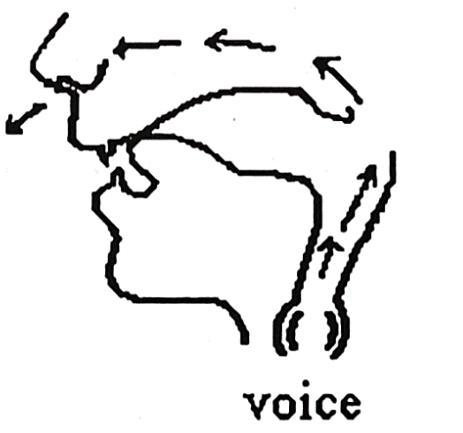
Tập phát âm với các ví dụ sau:
night | /naɪt/ | ban đêm
peanut | /ˈpiːnʌt/ | lạc, đậu phụng
nine | /naɪn/ | chín
fan | /fæn/ | cái quạt
nap | /næp/ | giấc ngủ ngắn
bunny | /ˈbʌni/ | con thỏ
b. Dấu hiệu nhận biết âm /n/
Dấu hiệu 1: Những từ có chứa “n” được phát âm là /n/.
nice | /naɪs/ | đẹp
know | /nəʊ/ | biết
funny | /ˈfʌni/ | (câu chuyện) buồn cười
Sun | /sʌn/ | Mặt trời
tenth | /tenθ/ | Số thứ 10
anthem | /ˈænθəm/ | bài thánh ca
ant | /ænt/ | con kiến
behind | /bɪˈhaɪnd/ | đằng sau
pensive | /ˈpensɪv/ | trầm ngâm, sâu sắc
tense | /tens/ | thời của động từ
hen | /hen/ | gà mái
change | /tʃeɪndʒ/ | thay đổi
hinge | /hɪndʒ/ | bản lề, khớp nối
pinch | /pɪntʃ/ | cái kẹp
end | /end/ | kết thúc
sound | /saʊnd/ | âm thanh
Dấu hiệu 2: Từ có chứa chữ “kn” phát âm là /n/ khi nó đứng đầu từ, khi đó “k” là âm câm nên sẽ không được phát âm.
know | /nəʊ/ | biết
knot | /nɒt/ | nút thắt
knife | /naɪt/ | con dao
Chú ý: khi chữ “n” đứng sau “m” và ở cuối từ thì “n” sẽ thành âm câm.
column | /ˈkɒləm/ | cột
autumn | /ˈɔːtəm/ | mùa thu
solemn | /ˈsɒləm/ | trang nghiêm

2. Âm /ŋ/
a. Cách phát âm âm /ŋ/
- /ŋ/ trong tiếng Anh cũng là một âm hữu thanh nên khi phát âm, dây thanh quản sẽ rung. Khi phát âm âm này, cuống lưỡi nâng lên, chạm vào ngạc mềm. Đẩy hơi ra đường mũi để phát âm.  - Đầu lưỡi hướng xuống, về phía trước và có thể nằm sau răng cửa hàm dưới. Phát âm giống như khi phát âm chữ “ng” trong tiếng Việt. | 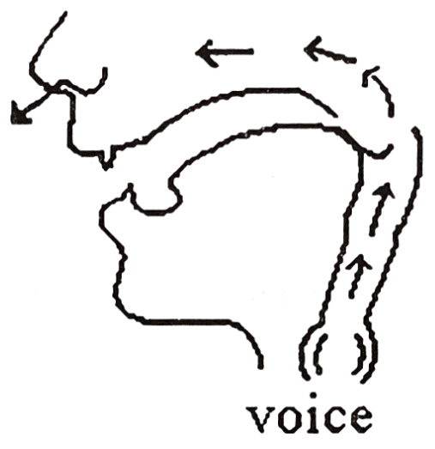
Tập phát âm với các ví dụ sau:
brings | /brɪŋz/ | mang đến
uncle | /ˈʌŋkl/ | chú
monkey | /ˈmʌŋki/ | con khỉ
painting | /ˈpeɪntɪŋ/ | bức tranh
meaningful | /ˈmiːnɪŋfl/ | có nghĩa
singer | /ˈsɪŋər/ | ca sỹ
thing | /θɪŋ/ | thứ, cái, điều, việc, món
something | /ˈsʌmθɪŋ/ | cái gì đó
b. Dấu hiệu nhận biết âm /ŋ/
Dấu hiệu: “n” được phát âm là /ŋ/ khi nó đứng trước âm /k/ và /g/.
uncle | /ˈʌŋkl/ | bác, chú
drink | /drɪŋk/ | Uống
single | /ˈsɪŋɡl/ | đơn độc, một mình
angle | /ˈæŋɡl/ | góc, xó
anger | /ˈæŋɡər/ | sự tức giận
ink | /ɪŋk/ | mực
trunk | /trʌŋk/ | hòm, rương
Ngoại lệ: Trong một số trường hợp “n” vẫn phát âm là /n/ vì “g” ghép với nguyên âm phía sau để tạo nên một âm khác và được phát âm là /dʒ/.
strange | /streɪndʒ/ | lạ lùng
challenge | /ˈtʃælɪndʒ/ | thử thách
stranger | /ˈstreɪndʒər/ | người lạ
danger | /ˈdeɪndʒər/ | nguy hiểm

V. PRACTICE
Exercise 1. Look at the bold word, use single underline with the word containing sound /n/ and double underline with the word containing sound /ŋ/.
1. The national anthem is played before every sports game.
2. I saw an ant crawling on the kitchen counter.
3. The Sun was shining brightly, and the sky was clear.
4. I'm really thirsty, can I get a drink of water?
5. I can't find my phone, have you seen it? It’s a black thing.
6. There's something strange about that person, I can't put my finger on it.
7. He sat by the window, looking out and lost in pensive thought.
8. Can you bring the dessert to the party tonight?
9. My uncle is coming to visit us next week.
10. Don't leave anything behind when you leave the hotel room.
Exercise 2. Read the sentences in Exercise 1 aloud and pay attention to the sound /n/ and /ŋ/.
Exercise 3. Complete the sentences with the words or phrases from the box.
represent | possessed | relationships | ceremony | decorative
festival-goers | family reunion | lantern | applause | hurricane
1. Her acrobatics were greeted with loud ______________.
2. The ______________ opened with a fanfare of trumpets.
3. It was believed that people could be ______________ by bad spirits.
4. Many coastal towns were damaged by the ______________.
5. A green bamboo pole is used to ______________ the deity.
6. She carried a ______________ to light her way.
7. Thousands of ______________ come here every year.
8. Family bonding is important for building strong ______________.
9. We have a ______________ every New Year's Day.
10. She drew a ______________ border around the picture.
Exercise 4. Look at the photos and put the correct words/ phrases under them.
receiving lucky money | going to the pagoda
buying a blossom branch | visiting the relatives
making Chung cakes | giving gifts to parents

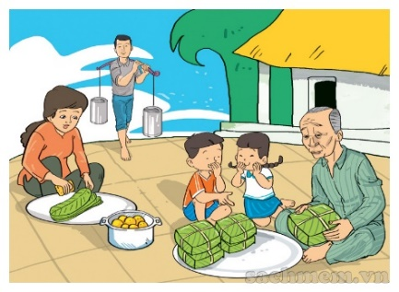 | 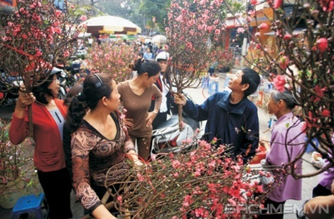 | 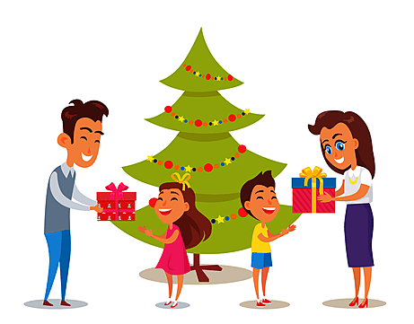
1. | 2. | 3.
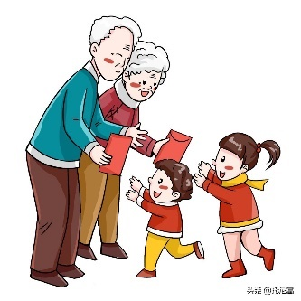 | 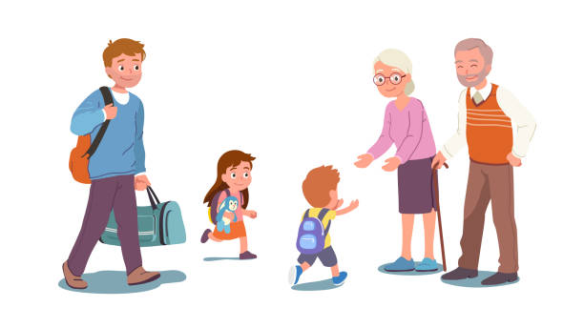 | 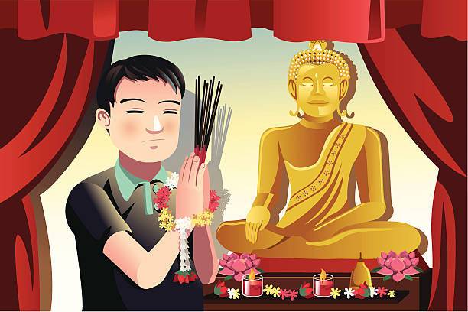
4. | 5. | 6.
Exercise 5. Fill in each blank with the appropriate form of the word in brackets.
1. I'm so ______________ about my trip. It's going to be amazing. (excite)
2. Ao dai is our ______________ dress. We wear it every Monday at school. (tradition)
3. In Viet Nam, we usually wait for the ______________ person to sit down before we sit down. (old)
4. After ______________ food from the plate, you should put it into your bowl before eating. (take)
5. What is the ______________ between a custom and a tradition? (similar)
6. You should use both hands when giving and ______________ things. (receive)
7. In my family, the ______________ that has been passed down is eating together every Sunday. (traditional)
8. When being ______________ to a Vietnamese home, you should bring gifts wrapped in brightly colored paper. (invite)
Exercise 6. Fill in the blanks with the correct form or tense of the verbs in the box.
reflect | pass | break | worship
wrap | respect | reunite | take
1. She ______________ the present in red paper and tied it with a yellow ribbon.
2. All students should ______________ their teachers.
3. The culture of Xoe dancing ______________ Thai people's lifestyle and culture.
4. We decided ______________ with tradition and go away for Tet holidays.
5. In my family, the tradition that has been ______________ down is eating together every Sunday.
6. Almost every Vietnamese household sets an altar ______________ their ancestors.
7. It is considered very impolite not ______________ off your shoes before entering a house in Japan.
8. Lots of people come back ______________ with their families during Tet holiday.
Exercise 7. Fill in the blank with a/an/the or zero article (x).
1. I bought _______ blue sweater yesterday.
2. I 'd like _______ cup of tea.
3. There is _______ apple and _______ banana on the table
4. I bought _______ beef, vegetables and milk. _______ beef is very good.
5. Mai has _______ many books. _______ books are mostly about English grammar.
6. I took _______ suitcase and _______ backpack on holiday. _______ suitcase was much more useful.
7. Julie read _______ book and _______ magazine. She said _______ books was quite boring though.
8. She offered us _______ piece of cake and _______ biscuits.
9. They drank _______ coffee and _______ tea.
10. James has _______ son and _______ two daughters.
Exercise 8. Fill in the blank with a/ an/ the or zero article (x).
1. Lan often watches _______ films and _______ TV programmes all night.
2. She has _______ black umbrella and I have _______ blue one. _______ blue one is bigger.
3. I bought _______ new dress, but I was annoyed to find that _______ zip was broken.
4. We should take _______ taxi because it’s getting dark.
5. I met _______ very nice American last night.
6. _______ Sun rises in _______ east and sets in _______ west.
7. _______ Moon moves around _______ Earth.
8. We often play soccer in _______ afternoon.
9. _______ guitar is one of the most popular musical instruments.
10. I often go to _______ school at 6.30 a.m.
Exercise 9. Fill in the blank with a/ an/ the or zero article (x).
1. Pop music always appealed more to _______ young then _______ old.
2. I often listen to _______ music in my free time.
3. Donald Trump becomes the 45th _______ president of _______ United States on January 20, 2017.
4. We often take _______ exam each semester.
5. There will be _______ interesting movie this weekend.
6. Hoa is _______ most intelligent student in my class.
7. When I was at _______ school, I had to wear _______ uniform.
8. _______ poor and _______ elderly are often left behind when it comes to _______ modern technology.
9. Is there _______ bank near here?
10. On _______ Christmas Eve, people often have parties late at _______ midnight.

Exercise 10. Fill in the blank with a/an/the or zero article (x).
1. I am studying in _______ university in Ho Chi Minh City.
2. Miss Lin speaks _______ Chinese.
3. I borrowed _______ pen from your pile of pencils and pens.
4. Eli likes to play _______ football.
5. I bought _______ umbrella to go out in the rain.
6. I lived on _______ Main Street when I first came to town.
7. Albany is the capital of _______ New York State.
8. My husband’s family speaks _______ Polish.
9. _______ apple a day keeps your enemy away.
10. Our neighbors have _______ cat and _______ dog.

Exercise 11. Fill in the blank with a/an/the or zero article (x).
1. Your soup is so good. _______ meat is pretty tender.
2. Are you interested in _______ Science or _______ Music?
3. They got married but _______ marriage wasn’t very successful.
4. Do you know any of _______ people who live across _______ road?
5. After _______ work, the boss usually invites his staff to _______ pub.
6. When mom was ill, _______ lot of her friends came to _______ hospital to visit her.
7. Many people hate _______ violence, but they like to watch it in _______ movies.
8. Have you ever visited _______ Madame Tussauds in London?
9. _______ life would be difficult without _______ useful machines and gadgets we have today.
10. I’m on _______ night duty this week.
11. I know someone who wrote _______ book about _______ American presidents.
12. _______ World War II ended in 1945.
13. _______ fumes of cars and factories are _______ primary reasons for _______ air pollution.
14. He was _______ unsuccessful musician when he came to this town.
15. Don't stay in that hotel. _______ beds there are very uncomfortable.
16. The car sped away at _______ hundred km _______ hour.
17. John doesn't usually go to _______ church on _______ Sundays.
18. He was sent to _______ prison for _______ murder.
19. At _______ beginning of his speech, he spoke about _______ tourism in general.
20. We usually go by _______ train, but today we're taking _______ bus.
Exercise 12. Choose the correct option to complete the sentence.
1. I would live to live by _______ sea
A. the B. a C. an D. x
2. Harry is a sailor. He spends most of his life at _______ sea.
A. a B. an C. the D. x
3. There are billions of stars in _______ space.
A. a B. an C. x D. the
4. He tried to park his car but _______ space wasn't big enough.
A. the B. a C. an D. x
5. We often watch _______ television
A. the B. a C. an D. x
6. Can you turn off _______ television, please?
A. the B. a C. an D. x
7. We had _______ dinner in a restaurant.
A. a B. an C. x D. the
8. We had _______ meal in a restaurant.
A. a B. an C. the D. x
9. Thank you. That was _______ very nice lunch.
A. a B. an C. the D. x
10. Where can _______ people buy everything they need?
A. the B. a C. an D. x
11. Her parents are now working in _______ Europe.
A. the B. a C. an D. x
12. He majors in _______ English.
A. a B. an C. the D. x
13. Mark Twain, _______ American writer, wrote “Life on the Mississippi River”.
A. an B. a C. the D. x
14. Paris is splendid by _______ night.
A. a B. an C. the D. x
15. We might be able to catch _______ last train if we hurried.
A. a B. an C. the D. x
16. _______ used razor blade is useless thing.
A. The – the B. A-a C. An – an D. x – x
17. We live at _______ third house from the church.
A. the B. a C. an D. x
18. My aunt has _______ interesting novel.
A. the B. a C. an D. x
19. It was _______ best film I had ever read.
A. the B. an C. a D. x
20. A video lab is _______ useful means for language learning.
A. the B. an C. a D. x

Exercise 13. Read the following passage then answer the questions.
Gong culture in the Central Highlands of Viet Nam has been recognized by UNESCO as a Masterpiece of the Intangible Heritage of Humanity. Gong culture covers five provinces of the Central Highlands: Kon Turn, Gia Lai, Dak Lak, Dak Nong and Lam Dong. The masters of gong culture are the ethnic groups of Bahnar, Sedang, Mnong, Coho... The Gong Festival is held annually in the Central Highlands. In the festival, artists from these provinces give gong performances, highlighting the gong culture of their own province. For the ethnic groups of the Central Highlands, gongs are musical instruments of special power. It is believed that every gong is the symbol of a god who grows more powerful as the gong gets older. Therefore, gongs are associated with special occasions in people's lives, such as the building of new houses, funerals, crop praying ceremonies... The gong sound is a way to communicate with the gods.
1. Where does Gong culture exist?
___________________________________________________________________________________
2. How often is the Gong Festival held?
___________________________________________________________________________________
3. What do artists do in the Gong Festival?
___________________________________________________________________________________
4. Is the gong sound a way to communicate with the ancestors?
___________________________________________________________________________________
Exercise 14. Read the passage carefully and choose the correct answers.

GIFT-GIVING CUSTOMS IN VIET NAM
Gift-giving is important in Viet Nam because of the significance of interpersonal relationships in Vietnamese culture.
First and foremost, do not encourage corruption. There is a clear cut between gift-giving and bribery. Nevertheless, it is common in Viet Nam for exchanging small gifts on certain occasions such as anniversaries, Tet holidays... to express respect, love, appreciation, or gratitude.
Gift-giving customs depend on the context. If it is a private gift for one Vietnamese partner you should give the gift at a private occasion. If you have a gift for the whole office or company, you should give it after the business meeting with the whole office employee.
Do not wrap a gift in black paper because this color is unlucky and associated with funerals in Viet Nam. Gifts that symbolize cutting such as scissors, knives, and other sharp objects should be avoided because they mean the cutting of the relationship.
Vietnamese may or may not open these gifts when they are received; leave the option to them. You will also receive gifts and should defer to your host as to whether you should open them when receiving or not. Regardless of when it is opened or what it is, profuse thanks are always appropriate.
1. According to the passage, why is gift-giving important in Viet Nam?
A. Because it helps to establish a friendship.
B. Because it's common in Vietnamese culture.
C. Because it's the best way to build up a stable relationship.
D. Because personal relationships play a vital role in Vietnamese culture.
2. Which of the followings should not be a reason for gift-giving?
A. To show appreciation B. To bribe somebody
C. To express gratitude D. To show affection
3. When giving a gift, you should ______________.
A. wrap it in black or white paper
B. give it in the business meeting
C. never give sharp objects, such as knives or scissors
D. avoid giving it on a private occasion
4. When receiving a gift, you should ______________.
A. always say "thank you" B. try to find what is it
C. open it in front of the giver D. ask your host to open it
5. Which of the following is NOT true about gift-giving customs in Viet Nam?
A. Gift-giving is a good way of strengthening relationships.
B. Gifts for your partners should be given at private occasions.
C. You should avoid giving anything sharp.
D. It is considered rude not to open the gift in front of the giver.

Exercise 15. Read the passage and answer the question below.
Wedding custom in Viet Nam is quite complicated. Before an official wedding, a ceremony of engagement must be held first. In Vietnamese tradition, an engagement ceremony is an official occasion for families of fiancé and fiancee to mark their relationship and to arrange the wedding.
Each family needs to prepare a representative who is a family member having a happy life and a high-ranking position in the family. On the day of the engagement, the representatives of the two families will have some announcements about the wedding and exchange gifts. The time of the wedding is chosen suitably based on the lunar calendar. Gifts which are put in trays are prepared by the family of fiance a few days before the engagement ceremony. The number of trays must be an odd number. In Vietnamese habits, odd numbers are thought to bring luck to the couple. In the trays, there are betel leaves, areca nut fruits, wine, tea, husbandwife, and sticky rice. On the wedding day, the couple has to stay apart to avoid unlucky things. The wedding ceremony starts in front of the ancestor altar. The master of the wedding ceremony will declare the couple becomes a new family.
1. What ceremony occurs before the official wedding?
__________________________________________________________________________________
2. Who is selected to be the representative of each family?
__________________________________________________________________________________
3. Who prepares gift trays for the engagement ceremony?
__________________________________________________________________________________
4. Why must the number of trays be an odd number?
__________________________________________________________________________________
5. Where does the wedding ceremony occur?
__________________________________________________________________________________

Exercise 16. Rewrite the following sentences without changing their meanings.
1. gifts/ and have a/ meet/ to exchange/ traditional meal./ Most families/
__________________________________________________________________________________
2. with/ Homes/ and kumquat./ are decorated/ the apricot blossom,/ peach blossom,/
__________________________________________________________________________________
3. during Tet./ are encouraged/ Children/ or cry/ not to fight/
__________________________________________________________________________________
4. the house./ plant/ a new year's tree/ Many families/ in front of/
__________________________________________________________________________________
5. to worship/ After/ attend/ the local pagoda/ ancestors./ the family meal,/ many Vietnamese people/
__________________________________________________________________________________
6. festival./ exciting/ music/ The Glastonbury Festival/ is an/
__________________________________________________________________________________
7. that/ the first person/ is a generous/ and kind-hearted./ to enter/ their house/ Vietnamese people/ hope
__________________________________________________________________________________
8. colorful flowers./ the festival/ people/ Before/ with/ prepare/ their houses/ to decorate/
__________________________________________________________________________________
9. on the/15th day/ The Vu Lan Festival/ seventh/ of the/ lunar month./ takes place/
__________________________________________________________________________________
10. to/ seeing/I am/ festival/ in Dak Lak./ looking forward/ the elephant race/
__________________________________________________________________________________
11. first day/ of Tet./ shouldn' t/ You/ on the/ sweep/ the house/
__________________________________________________________________________________
12. about/ other/ cultures./I am/ interested/ in learning/
__________________________________________________________________________________

Exercise 17. Write in full sentences using the given words.
1. We/ wish/ our mom/ health/ longevity!/
__________________________________________________________________________________
2. He/ released/ after being/ questioned/ by/ police/ yesterday.
__________________________________________________________________________________
3. He/ prays/ luck/ happiness./
__________________________________________________________________________________
4. The man/ monk/ from/ Emei Mountain./
__________________________________________________________________________________
5. They/ make/ sacrificial offerings/ the gods./
__________________________________________________________________________________
6. The ornamental tree/ in our front yard/ growing/ rapidly./
__________________________________________________________________________________
7. Martial arts/ originates/ the East.
__________________________________________________________________________________
8. Young rice cake/ a specialty/ this area.
__________________________________________________________________________________
9. You should/ learn/ Vietnamese table manners./
__________________________________________________________________________________
10. We/ have/ a family/ reunion/ next week./
__________________________________________________________________________________
ĐÁP ÁN

UNIT 5: OUR CUSTOMS AND TRADITIONS
Exercise 1.
1. The national anthem is played before every sports game.
2. I saw an ant crawling on the kitchen counter.
3. The Sun was shining brightly, and the sky was clear.
4. I'm really thirsty, can I get a drink of water?
5. I can’t find my phone, have you seen it? It's a black thing.
6. There's something strange about that person, I can't put my finger on it.
7. He sat by the window, looking out and lost in pensive thought.
8. Can you bring the dessert to the party tonight?
9. My uncle is coming to visit US next week.
10. Don't leave anything behind when you leave the hotel room.
Exercise 2. (student's answer)
Exercise 3. Complete the sentences with the words or phrases from the box.
1. applause | 2. ceremony
3. possessed | 4. hurricane
5.represent | 6. lantern
7. festival-goers | 8. relationships
9. family reunion | 10. decorative
Exercise 4.
1. making Chung cakes
2. buying a peach blossom branch
3. giving gifts to parents
4. receiving lucky money
5. visiting the relatives
6. going to the pagoda
Exercise 5.
1. excited | 2. traditional | 3. oldest | 4. taking
5. similarity | 6. receiving | 7. tradition | 8. invited
Exercise 6.
1. wrapped | 2. respect | 3. reflects | 4. to break
5. passed | 6. to worship | 7. to take | 8. to reunite
Exercise 7.
l. a | 2. a | 3. an-a | 4. x-The | 5. x-The
6. a- a-The | 7. a-a-the | 8. a-x | 9. x-x | 10. a-x
Exercise 8.
1. x, x | 2. a, a, The | 3. a, the | 4. a | 5. a
6. The, the, the | 7. The, the | 8. the | 9. The | 10. x
Exercise 9.
1. the, the | 2. x | 3. x, the | 4. an | 5. an
6. the | 7. x, x | 8. The, the, x | 9. a | 10. x, x
Exercise 10.
1. a | 2. x | 3. a | 4. x | 5. an
6. x | 7. x | 8. x | 9. An | 10. a, a
Exercise 11.
l. The | 5. x, the | 9. x/the | 13. The/the/x | 17. x/x
2. x/x | 6. a/the | 10. x | 14. an | 18. x/x
3. the | 7. x/x | 11. a, x | 15. The | 19. the/x
4. the /the | 8. x | 12. The | 16. a, an | 20. X/a
Exercise 12.
1. A | 2. D | 3. C | 4. A | 5. D | 6. A | 7.C | 8. A | 9. A | 10. D
11. D | 12. D | 13. A | 14. D | 15. C | 16. B | 17. A | 18. C | 19. A | 20. C

Exercise 13.
1. In the Central Highlands of Viet Nam: Kon Turn, Gia Lai, Dak Lak, Dak Nong and Lam Dong.
2. It is held annually.
3. They give gong performances, highlight the gong culture of their own province in the Gong Festival.
4. Yes, it is.
Exercise 14.
1. D | 2. B | 3. C | 4. A | 5. D

Exercise 15.
1. It is an engagement ceremony.
2. It is a family member having a happy life and a high-ranking position in the family.
3. It is prepared by the family of fiancé.
4. Because in Viet Nam, odd numbers are thought to bring luck to the couple.
5. It occurs in front of the ancestor altar.

Exercise 16.
1. Most families meet to exchange gifts and have a traditional meal.
2. Homes are decorated with the apricot blossom, peach blossom, and kumquat.
3. Children are encouraged not to fight or cry during Tet.
4. Many families plant a new year's tree in front of the house.
5. After the family meal, many Vietnamese people attend the local pagoda to worship ancestors.
6. The Glastonbury Festival is an exciting music festival.
7. Vietnamese people hope that the first person to enter their house is generous and kind-hearted.
8. Before the festival, people prepare to decorate their houses with colorful flowers.
9. The Vu Lan Festival takes place on the 15th day of the seventh lunar month.
10. I am looking forward to seeing the elephant race festival in Dak Lak.
11. You shouldn't sweep the house on the first day of Tet.
12. I am interested in learning about other cultures.

Exercise 17.
1. We wish our mom both health and longevity!
2. He was released after being questioned by the police yesterday.
3. He prays for luck and happiness.
4. The man is a monk from Emei Mountain.
5. They make sacrificial offerings to the gods.
6. The ornamental tree in our front yard is growing rapidly.
7. Martial arts originated in the East.
8. Young rice cake is a specialty in this area.
9. You should learn about Vietnamese table manners.
10. We’re having/ We will have a family reunion next week.

